Лабораторна робота

Тема: Будування діаграм в MS EXCEL. створення зведених таблиць

Питання для обговорення: навчитися будувати діаграми у програмі MS Excel.
ЗАДАЧІ:
- навчитися будувати діаграми у програмі MS Excel;
- навчитися форматувати різні частини діаграми;
- освоїти прийоми будування графіків функцій.

Методичні вказівки для студентів
Діаграми призначені для графічного відображення числових даних у звітах, на презентаційних, рекламних сторінках тощо.
Діаграми поділяються на стандартні (найбільш поширені) та нестандартні (використовуються зрідка).
Є багато типів стандартних діаграм: гістограма, графік, кругова, точкова, з областями, кільцева, поверхнева, біржова, циліндрична, конічна тощо. Кожний тип стандартної діаграми має декілька різновидів. З нестандартних використовують такі: блоки з областями, блакитна кругова, дерев’яна.
Найчастіше будують кругові, точкові, стовпчикові стандартні діаграми різних видів.
Розглянемо три основні типи діаграм (рис. 1).
Заголовок діаграми

Область об’єкта діаграми
Область побудови діаграми
Легенда
Вісь значень
Вісь категорій
Вісь рядів
Рис.1. Кругова (об’ємна), точкова і стовпцева діаграми.
Кругова діаграма відображає один окремлений рядок чи стовпець числових даних з таблиці у вигляді круга з секторами. Вона демонструє співвідношення частин і цілого, де ціле відповідає 100%. Є декілька різновидів кругових діаграм (рис. 2).
Точкова діаграма (інколи її називають Х-Y діаграма) призначена для побудови традиційних математичних графіків. Для цього ж призначена діаграма - графік. На одній координатній площині можна побудувати графіки відразу декількох функцій. Заноситимемо значення аргументу у перший стовпець, а значення функцій – в другий, третій тощо. Тоді перший виокремлений стовпець у таблиці програма інтерпретуватиме як вісь Х, інші – як значення одної чи кількох функцій уздовж вертикальної осі. Кількість рядків саме у такій таблиці повинна бути більшою, ніж кількість стовпців (стовпців є два для однієї функції, три – для двох функцій тощо).
Гістограма (стовпцева діаграма) показує числові дані з вибраних стовпців таблиці у вигляді стовпчиків. ЇЇ найчастіше використовують для ілюстрації змін у часі чи просторі.
Усі діаграми (окрім кругової) мають дві осі: горизонтальну – вісь категорій, вертикальну – вісь значень. Об’ємні діаграми мають третю вісь – вісь рядів.
Діаграма складається з багатьох елементів (рис.1). Нижче наведено ті, назви яких можна прочитати на екрані, навівши на елемент курсор:
- область об’єкта діаграми;
- область побудови діаграми;
- легенда;
- заголовок діаграми;
- вісь ряду даних;
- вісь категорій;
- вісь значень;
- ряд;
- назва осі значень;
- назва осі категорій;
- стіни, кути (в об’ємних діаграмах).
Елементи діаграми є об’єктами, над якими визначені дії переміщення та дії з контекстного меню. За допомогою контекстного меню найчастіше виконують команду Формат елемента. За її допомогою можна, зокрема, замалювати рамку, в якій є елемент, деким кольором чи текстурою.
Діаграми будують програмою, яка називається Майстер діаграм. Її можна запустити двома способами:
  - натисканням на кнопку Майстер діаграм на панелі інструментів;
  - команди з меню Вставить – Диаграмму.
Рекомендують перед запуском майстра виокремлювати діапазони з даними, які треба графічно відобразити. Це, зазвичай, суміжні рядки чи стовпці (часто з назвами). Щоб виокремити несуміжні діапазони, потрібно натиснути на клавішу CTRL.
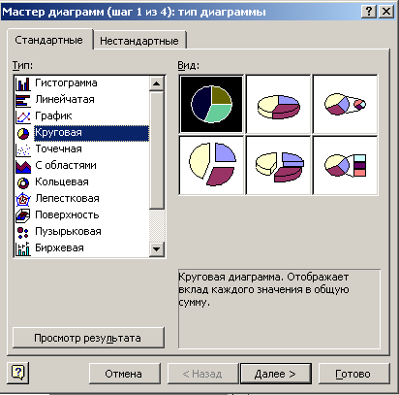Під керівництвом майстра виконують чотири кроки:
Крок 1: вибирають тип і вигляд діаграми (рис.2).
Крок 2: задають діапазони з даними (якщо вони не були вибрані).
Крок 3: задають параметри (підписи, легенду) діаграми.
Крок 4: зазначають куди заносити діаграму (на окрему чи поточну сторінку).

Щоб перейти до наступного кроку, натискують на кнопку Далее, а щоб повернутися назад на кнопку – Назад.
Можна пропустити один чи два кроки, натискаючи відразу на кнопку Далее. Щоб завершити (часто достроково) роботу майстра діаграм і отримати діаграму, натискають на кнопку Готово.

Рис. 2. Перший крок майстра діаграм.
Зміни у створеній діаграмі можна зробити за допомогою контекстного меню елементів, команди Диаграмма або панелі інструментів з назвою Диаграмма.
Тип діаграми можна будь-коли поміняти. Для цього діаграму треба виділити, викликати майстра діаграм (Вставка - Диаграмма), вибрати інший тип і натиснути на кнопку ГОТОВО.
Практичні завдання.
Завдання 1.
- Запустіть програму MS Excel.
- Створіть новий документ з ім’ям Work_2.
- На першому листі створіть наступну таблицю з даними (рис. 3 )
Рис. 3. Дані про динаміку приросту населення України
4. У стовпці Усе населення за допомогою кнопки Автосума введіть кількість населення у кожному з періодів.
5. Виокремте діапазон комірок А2:Е3.Запустіть майстра діаграм за допомогою кнопки або за допомогою команди Вставка – Диаграмма, у Вас з'явиться вікно майстра діаграм (рис. 4).
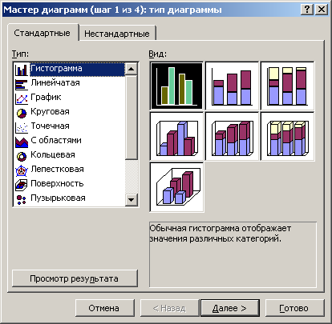
Рис. 4. Вікно Майстра діаграм
6. І крок:
Виберіть тип діаграми : Стандартные – Круговая, Вид: Объемная, натисніть кнопку Далее.
7. ІІ крок:
Перевірте, чи у текстовому вікні правильно описано діапазони даних: =Лист1!$A$2:$E$3, та вкажіть дані ряди в - строках.
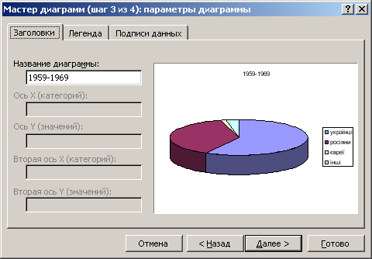
Рис. 5.
8. ІІІ крок - задайте параметри діаграми (рис. 5):
- на вкладинці Заголовки, дайте діаграмі назву 1959-1969;
- відкривши вкладинку Легенда переконайтесь, що легенда буде праворуч;
- відкривши вкладинку Подписи данных виберіть включить в підписи ДОЛИ ;
- проекспериментуйте з підписами: категория, категория и доля, значение (подивіться чим вони відрізняються);
- натисніть кнопку Далее.
9. ІV крок – розміщення діаграми:
Помістіть діаграму на поточній сторінці і натисніть на кнопку ГОТОВО.
10. Отриману діаграму розтягніть, щоб домогтися якнайкращого розташування графіки та підписів і перемістіть її нижче від числової таблиці (щоб перемістити діаграму натисніть над вибраною діаграмою на ліву кнопку миші і зачекайте, щоб вказівник став чорним хрестоподібним – перетягніть вказівник у потрібне місце).
11. Відформатуйте заголовок діаграми:
- наведіть вказівник на заголовок діаграми;
- викличте його контекстне меню;
- виконайте команду Формат заголовка диаграммы;
- за допомогою цього вікна замалюйте назву жовтим кольором, задайте тип лінії рамки і її колір (зелений) з тінню. Розмір шрифту заголовка змініть на 12. Натисніть ОК.
12. Відформатуйте область діаграми:
- активізуйте контекстне меню області діаграми;
- відкрийте вкладинку Вид;
- натисніть кнопку Способы заливки;
- виберіть вкладинку Текстура;
- виберіть вид текстури Букет;
- ОК.
13. Підберіть рожевий колір для заливки легенди через її контекстне меню.
14. Аналогічним чином на цьому ж листі аналогічно побудуйте кругові діаграми для періодів 1970-1978 років, 1979-1988.
15. Збережіть цей лист з назвою Кругова діаграма.
Завдання 2.
1. Відкрийте новий лист та створіть на ньому наступну таблицю (див. рис. 6).

Рис. 6 Дані про темпи соціально-економічного розвитку України в 70-80-ті роки
2. Виокремте комірки A2:D6 та запустіть майстра діаграм за допомогою кнопки або за допомогою команди Вставка – Диаграмма.
3. І крок:
Виберіть тип діаграми: Стандартные – Гистограмма, Вид: Объемная, натисніть кнопку Далее.
4. ІІ крок:
Перевірте, чи у текстовому вікні правильно описано діапазони даних: =Лист2!$A$2:$D$6, та вкажіть дані ряди в - строках.
5. ІІІ крок - задайте параметри діаграми:
- на вкладинці Заголовки, дайте діаграмі назву Дані про темпи соціально-економічного розвитку України в 70-80-ті роки в %; заголовок для осі Z - %.
- відкривши вкладинку Легенда переконайтесь, що легенда буде праворуч;
- натисніть кнопку Далее.
6. ІV крок – розміщення діаграми:
Помістіть діаграму на поточній сторінці і натисніть на кнопку ГОТОВО.
7. Виходячи з отриманої діаграми, перепишіть у зошит за який рік був найвищий: приріст валового суспільного продукту, приріст реального доходу на душу населення; приріст валової продукції промисловості; приріст валової продукції сільського господарства.
8. Викличте контекстне меню гістограми та виберіть команду Объемный вид. Встановіть возвышение – 30, а поворот – 45.
9. Клацніть правою кнопкою на елементі стіни і змініть формат стін, замалювавши їх жовтим кольором.
10. Сформатуйте область побудови діаграми наступним чином:
- повільно ведіть вказівником миші у рамці, доки не з’явиться напис: Область построения диаграммы;
- клацніть лівою кнопкою і розтягніть область;
- клацніть правою кнопкою, виберіть: Формат области диаграммы і замалюйте її салатовим кольором.
11. Вигляд легенди також змініть за допомогою її контекстного меню на зелений колір.
12. Відформатуйте заголовок діаграми за допомогою її контекстного меню: зробіть розмір шрифту – 14, курсивне накреслення, тип шрифту Monotype Corsiva.
12. Збережіть другий лист з назвою Гістограма.
Завдання 3.
1. Відкрийте новий лист та створіть на ньому наступну таблицю (див. рис. 7) або скопіюйте цю таблицю з файлу Work_1 з листа Виробництво XIX століття.
Рис. 7. Обсяг виробництва в Україні у другій половині ХІХ століття
3. Виокремте діапазон комірок А2:D7 та викличте майстра діаграм.
4. І крок:
Виберіть тип діаграми : Стандартные –Точечная, Вид: Точечная диаграмма со значениями, соединенными сглаживающими линиями без маркеров натисніть кнопку Далее.
5. ІІ крок:
Перевірте, чи у текстовому вікні правильно описано діапазони даних: =Лист3!$A$2:$D$7, та вкажіть дані ряди в - строках.
6. ІІІ крок - задайте параметри діаграми:
      - на вкладинці Заголовки, дайте діаграмі назву Обсяг виробництва в Україні у другій половині XIX століття; вісі Х – роки, вісі Y – %.
      - відкривши вкладинку Легенда переконайтесь, що легенда буде праворуч;
      - натисніть кнопку Далее.
7. ІV крок – розміщення діаграми:
Помістіть діаграму на поточному листі і натисніть на кнопку ГОТОВО.
8. Розтягніть зовнішню рамку діаграми і перемістіть її у зручне місце.
9. Розмалюйте елементи діаграми наступним чином (через їх контекстне меню):
- область будування діаграми зробіть за допомогою способів заливки у вигляді Пергаменту;
- область діаграми зробіть у вигляді Голубой тесненной бумаги (Способи заливки).
10. Повільно ведіть вказівником миші по вісі Х, доки не з’явиться напис: Ось Х (категорий). Клацніть правою кнопкою миші по цьому місцю та клацніть по напису Формат оси.
11. У вікні параметрів вісі Х виберіть вкладинку Выравнивание, та вкажіть орієнтацію 45 градусів та натисніть ОК.
12. Повільно ведіть вказівником миші по лінії будь-якого з п’яти графіків, доки не з’явиться напис: Ряд «__» точка «____» . Клацніть правою кнопкою миші по цьому місцю. Виберіть пункт Формат рядов данных.
13. У вікні параметрів рядів даних, у вкладинці Вид виберіть середню товщину лінії. Пройдіться по всім вкладинкам цього вікна та перепишіть у зошит можливості налагодження формату рядів даних. Натисніть ОК.
14. Аналогічним чином вкажіть таку ж товщину усіх інших чотирьох графіків.
15. Збережіть даний лист з назвою Графік.
16. Збережіть книгу.
Питання та завдання для самоконтролю та самоперевірки
- Для чого призначені діаграми взагалі?
- Діаграми яких видів будують найчастіше?
- Чи може кругова діаграма відобразити у вигляді круга декілька стовпців чи рядків числових даних?
- Для чого найчастіше використовуються тип діаграми – гістограми?
- З яких елементів складається будь-яка діаграма, окрім кругової?
- Як можна викликати майстер побудови діаграм?
- Яким чином можна виокремити несуміжні діапазони даних для будування діаграми?
- Перелічить усі кроки створення діаграми у MS Excel за допомогою майстра.
- Яким чином можна змінити тип діаграми, яка вже створена?
- Як скопіювати діаграму на іншу сторінку?
- Як відформатувати заголовок діаграми?
- Як повернути об’ємну діаграму?
- Які є можливості форматування заголовка діаграми?

